姓名：
10月 中華民國92年 西元2003年
日 | 一 | 二 | 三 | 四 | 五 | 六
 |  |  | 1 | 2 | 3 | 4
5 | 6 | 7 | 8 | 9 | 10 | 11
12 | 13 | 14 | 15 | 16 | 17 | 18
19 | 20 | 21 | 22 | 23 | 24 | 25
26 | 27 | 28 | 29 | 30 | 31

1.現在是幾月？ 月
2.今年是民國幾年？ 年
3.今天是幾號？ 號
4.今天是星期幾？星期
5.請問，2003年10月10日是星期幾？星期
6.請問，10月有幾個星期一？ 個
7.請問，10月有幾個星期五？ 個
想想看,什麼時候要注意日期?
我們在商店裡，市場裡可以買到很多東西，例如 | 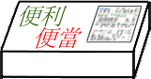
 | 便當
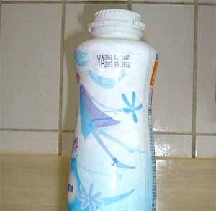 | 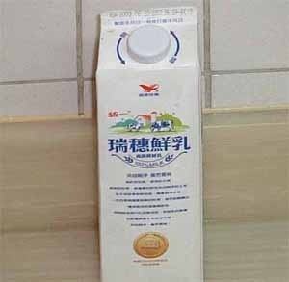
優酪乳 | 鮮奶
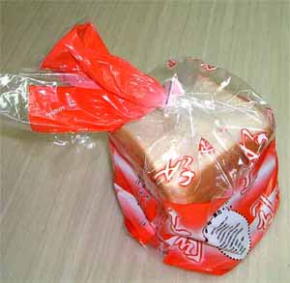 | 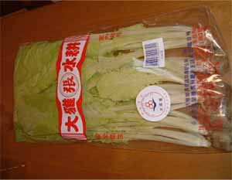
麵包 | 蔬菜
這些東西都有保存期限，或稱為有效期限。

並且標示在商品上。

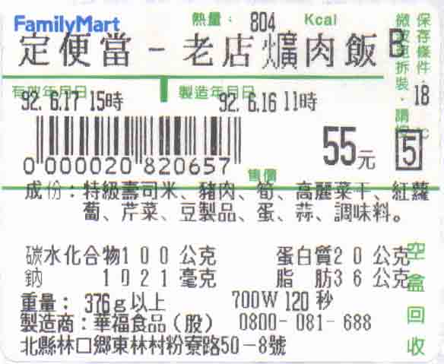
便當

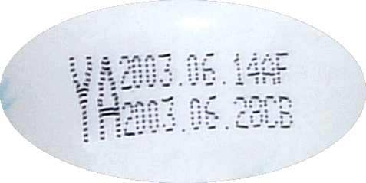
優酪乳

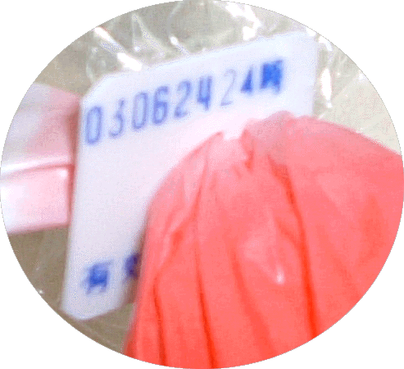
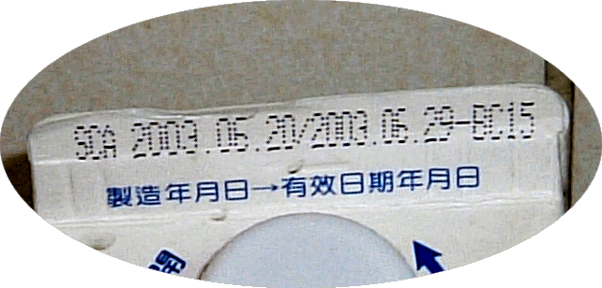
鮮奶

麵包

你注意到了嗎?
很多東西都有保存期限，
超過了保存期限就不要再用了。
那麼要怎麼看有效期限呢？

